男女身體界線
學習目的：學習訂立不同情感關係的身體界線
對象：中四至中六學生
時間：60分鐘

時間 | 內容 | 資源 | 投影片
5分鐘 | 介紹本課節目的 |  | 1-2
5分鐘 | 熱身活動：  請估計相片中人的關係？。  教學重點：  參閱附件一，解釋人與人之間的接觸與距離可反映出情感關係的不同程度，越親密的距離越近。 |  | 3-5
15分鐘 | 分組活動  男女分組，導師指定每組一種情感關係，請同學在自己性別的人型公仔填上顏色，顯示指定關係下，對方接觸自己身體不同位置的感受  教學重點：  引用簡報7的圖表，講解男女兩性普遍對身體接觸有不同感受，尤其是女性往往比男性更在意身體上的接觸。 | 工作紙一  顏色筆 | 6-7
10分鐘 | 導師講解現今青少年約會行為的調查：  教學重點：  引用家庭計劃指導會《2016年青少年與性研究》調查，指出身體接觸越親密的，進行的人數越少，反映青少年對親密身體接觸會有所卻步，而當中女性比男生會更加謹慎。但同時曾發生性行為的少女平均第一次性交年齡都低過16歲，與她們發生性行為的男生都已觸犯了「與未成年少女發生性行為」的罪行，可處監禁5年  再引用香港青年協會《青少年性價值觀質性調查》，講解男女發生性行為前的想法、過程中及事後的感覺。男性較著重個人滿足及官能刺激，女性較容易出現掙扎和矛盾，甚至為了維繫關係而不敢拒絕或半推半就下發生性行為，但雙方事後均感後悔。  因此，鼓勵同學為關係訂立清晰的界線 |  | 8-14
20分鐘 | Desmond Morris 親密關係十二階段  請同學由疏離到親密，排列男女之間身體接觸的次序。再請同學為以下關係劃下界線  - 異性朋友  - 戀愛  教學重點：  參閱附件二 | 工作紙二 | 15-16
5分鐘 | 總結 |  | 17

附件一：
人類學家Edward T. Hall：人際距離學
人類學家Edward T. Hall曾運用人際距離學定出實際的距離，他認為人類會因時間與地點，人際關係及不同目標，設定出四個不同空間範圍：
- 親密距離(15-45 cm)：親密距離只允許最親密的人(愛人、至親)進入，進行擁抱、親吻等私密的互動。
- 個人距離(45-120 cm)：這樣的距離大概是好友或夫妻在公共場合維持的距離。維持這個距離，代表你願意與對方建立溝通關係。所以當陌生人侵入這樣的距離時，會使人有些防備及不舒服的感覺。
- 社會距離(1.2-3.5 m)：這種距離的溝通通常發生在商業或社會行為上，通常是銷售員與顧客或是同學、同事之間的距離。這樣的距離可以讓我們得以溝通，又不會有太大的壓力。
- 公共距離(超過3.5 m)：這是最遠的一種人際距離，可能是教授和學生在課堂上的距離，若有人刻意維持這樣的距離時，可能代表他不願意和你對話。

附件二：
Desmond Morris 親密關係十二階段
1. 眼望全身（Eye to body）
2. 互相注視（Eye to eye）
3. 聲音傳達（Voice to voice）
4. 牽手（Hand to hand）
5. 摟肩（Arm to shoulder）
6. 摟腰（Arm to waist）
7. 臉的接觸—包括接吻（Face to face）
8. 手和頭的接觸（Hand to head）
9. 手和身體的接觸（Hand to body）
10.口和胸的接觸（Mouth to breast）
11.手和性器官的接觸（Hand to genital）
12.性交（Genital to genital）

討論重點：
- 第一至第三項接觸，屬於一般異性朋友的社交行為。
- 第四至第十二項接觸，應該需要愛情基礎才可進行。但對一個中學生來說，建議戀愛關係的身體接觸到第八項為止。但這只是一個建議上限，可按學生的情況調整，同時這並不代表戀愛就必須進行範圍內的所有身體接觸，要按自己意願，並且注意環境及場合是否恰當。
- 第九至十項是愛撫行為，屬廣義的性行為，愛撫不能讓人得到性滿足，反而更挑動人的慾望，驅使發生更親密的性行為，即第十一至十二項的性行為。性行為的後果並不是一個中學生所能承擔。建議拒絕性行為，留待長大後，再檢視自己的處境，為自己設定一個適合的界線。
- 當進入戀愛關係，二人應坦白討論相處的界線，並切實遵守。
- 如果二人對身體界線的標準不同，如男朋友認為可以有愛撫行為，女朋友認為只可接吻，那男朋友應尊重女朋友的界線，如強行與對方進行進一步的接觸，已有機會構為非禮罪。
工作紙一：
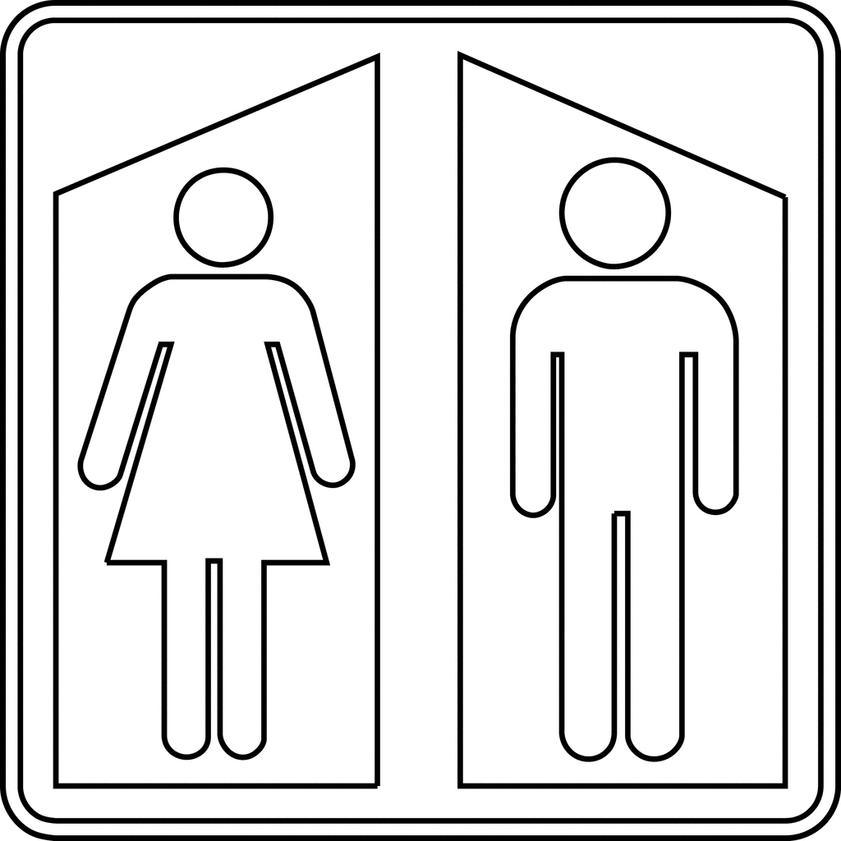

工作紙一：
工作紙二 ：親密關係十二階段
牽手 (Hand to hand)
手和性器官的接觸 (Hand to genital)
互相注視 (Eye to eye)
手和頭的接觸 (Hand to head)
摟肩 (Arm to shoulder)
性交 (Genital to genital)
口和胸的接觸 (Mouth to breast)
臉的接觸—包括接吻 (Face to face)
摟腰 (Arm to waist)
眼望全身 (Eye to body)
手和身體的接觸 (Hand to body)
聲音傳達 (Voice to voice)

